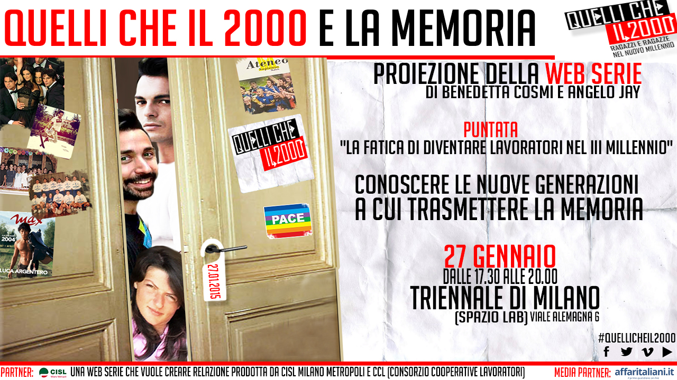

**OSPITI**

il Presidente della Triennale **Claudio De Albertis**,

la Cisl Milano Metropoli e il **segretario generale Danilo Galvagni**,

il prof **Roberto Maragliano** (Roma Tre),

i protagonisti della serie **Quelli che il 2000**,

**affaritaliani.it** media partner dell'evento con il Direttore Angelo Perrino.

Un’iniziativa che chiama a raccordo tutte le associazioni, coordinamenti, categorie dell’UST in un progetto che ci aiuta a comprendere meglio il presente, il passato e il futuro.

**27 GENNAIO 2015 ore 17.30 – 20.00** in Viale Alemagna 6, presso la Triennale di Milano

proiezione della web serie - ingresso libero

"Conoscere le nuove generazioni a cui trasmettere la memoria" questa la scelta per la giornata dedicata anche alla Shoah.

Vi sarà la proiezione di una serie web prodotta con lo scopo di creare relazione tra le generazioni, partendo dallo sforzo di conoscere meglio le nuove, per poi condividere con tutti i valori, in primis il valore della memoria, della denuncia, della solida capacità di giudizio sui fatti della Storia.

Le puntate di Quelli che il 2000 toccano i temi di attualità, un problema dei giorni nostri: "la fatica di diventare lavoratori nel III millennio".

Per una volta si inizia dal racconto dei giovani e dell'oggi per poi arrivare ad una empatia con i giovani di allora uccisi da quanti hanno ubbidito ad ordini nella loro funzione anche di lavoratori. Qualche lettura e racconto che avvicini all'atrocità di quel secolo e di quegli anni, in una puntata dal titolo Book in Bike (libri consegnati e recensiti pedalando, e letti ad alta voce) un nuovo format e un nuovo lavoro tutto da scoprire nella web serie.